*Таганрогская детская художественная школа имени С.И. Блонской*

**Учебная работа по истории искусства**

тема:

Облик улицы Петровской

Выполнила: ученица 5 «Ж» класса,

Языкова Дарья

2021 г.

***Содержание:***

1. Введение

2. Архитектурные стили Петровской

3. Примечательные дома

4. Неоднозначная реконструкция

5. Источники

***Введение***

Приезжая в исторический центр Таганрога, Вам точно случится проходить по центральной улице нашего города - Петровской. Она расположена между улицей Дзержинского и 1-м Крепостным переулком, с которого начинается нумерация домов.

Как ни странно, Петровской улица названа в честь основателя Таганрога Петра Первого. Она обозначалась даже на самых первых планах города, например, на плане 1808г, составленном по указанию градоначальника барона Кампенгаузена, центр города, как и теперь, заключался в Греческой, Петровской, Фрунзе, Александровской и Чеховской улицах, однако тогда они получили цифровые названия. Как главной, Петровской всегда отводили первенствующую роль, будь то мощение тротуаров и дорог, освещение в тёмное время суток, озеленение и прочее. Также она была центром торговли, на ней размещались многочисленные магазины, глубокие подвалы, рестораны, элитные гостиницы и прочие увеселительные заведения, не считая государственных и частных учреждений. Оживленная ее часть начиналась от Успенского переулка ипростиралась до Спартаковского, где в 1903 году установили памятник основателю города Петру I.

Вероятно, в Таганроге Петровская поддавалась изменениям названия больше всего, целых 7 раз. Исторически носила названия: Вторая Продольная, Московская, Дворянская, Большая. С 1923 г. улица носила имя вождя Советского государства В.И. Ленина. В 1998 году части улицы на протяжении от 1-го Крепостного переулка до улицы Дзержинского возвращено наименование Петровская. Часть улицы в районе, застроенном в советские годы, продолжает называться улицей Ленина.

***Архитектурные стили Петровской***

Застройка Петровской началась ещё в конце 18 в., так, например,левая сторона Петровской улицы в 175 квартале стала застраиваться капитальными строениями в начале 80-х годов 18 века. Там появились три домовладения, и уже от них начинался отсчет домов по Петровской.

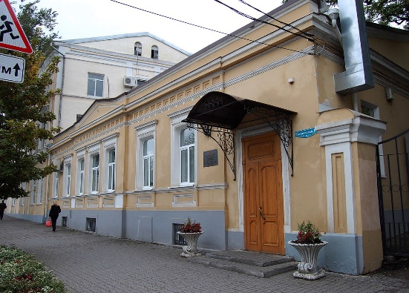Можно встретить множество архитектурных стилей. В самом начале улицы преобладает классицизм, часто провинциальный, чей отличительной чертой является применение более доступных дешёвых строительных и отделочных материалов и меньшие размеры зданий. Примерами могут послужить дом Краснушкина, Псалти (или же Здание фотостудии), гостиница «Бристоль», Дома Третьякова и многие другие. Отдельно можно выделить представителей неоклассицизма: театр имени А. П. Чехова, ,библиотека им. А. П. Чехова.

*Аптека Штримера, улица Петровская, д. 33.*

Также встречаются здания, совмещающие строгость и умеренность классицизма с пышностью стиля барокко, его лепниной, к примеру кафе «Театральное»,Таганрогский металлургический техникум, где находился Окружной суд, Дом Полякова.

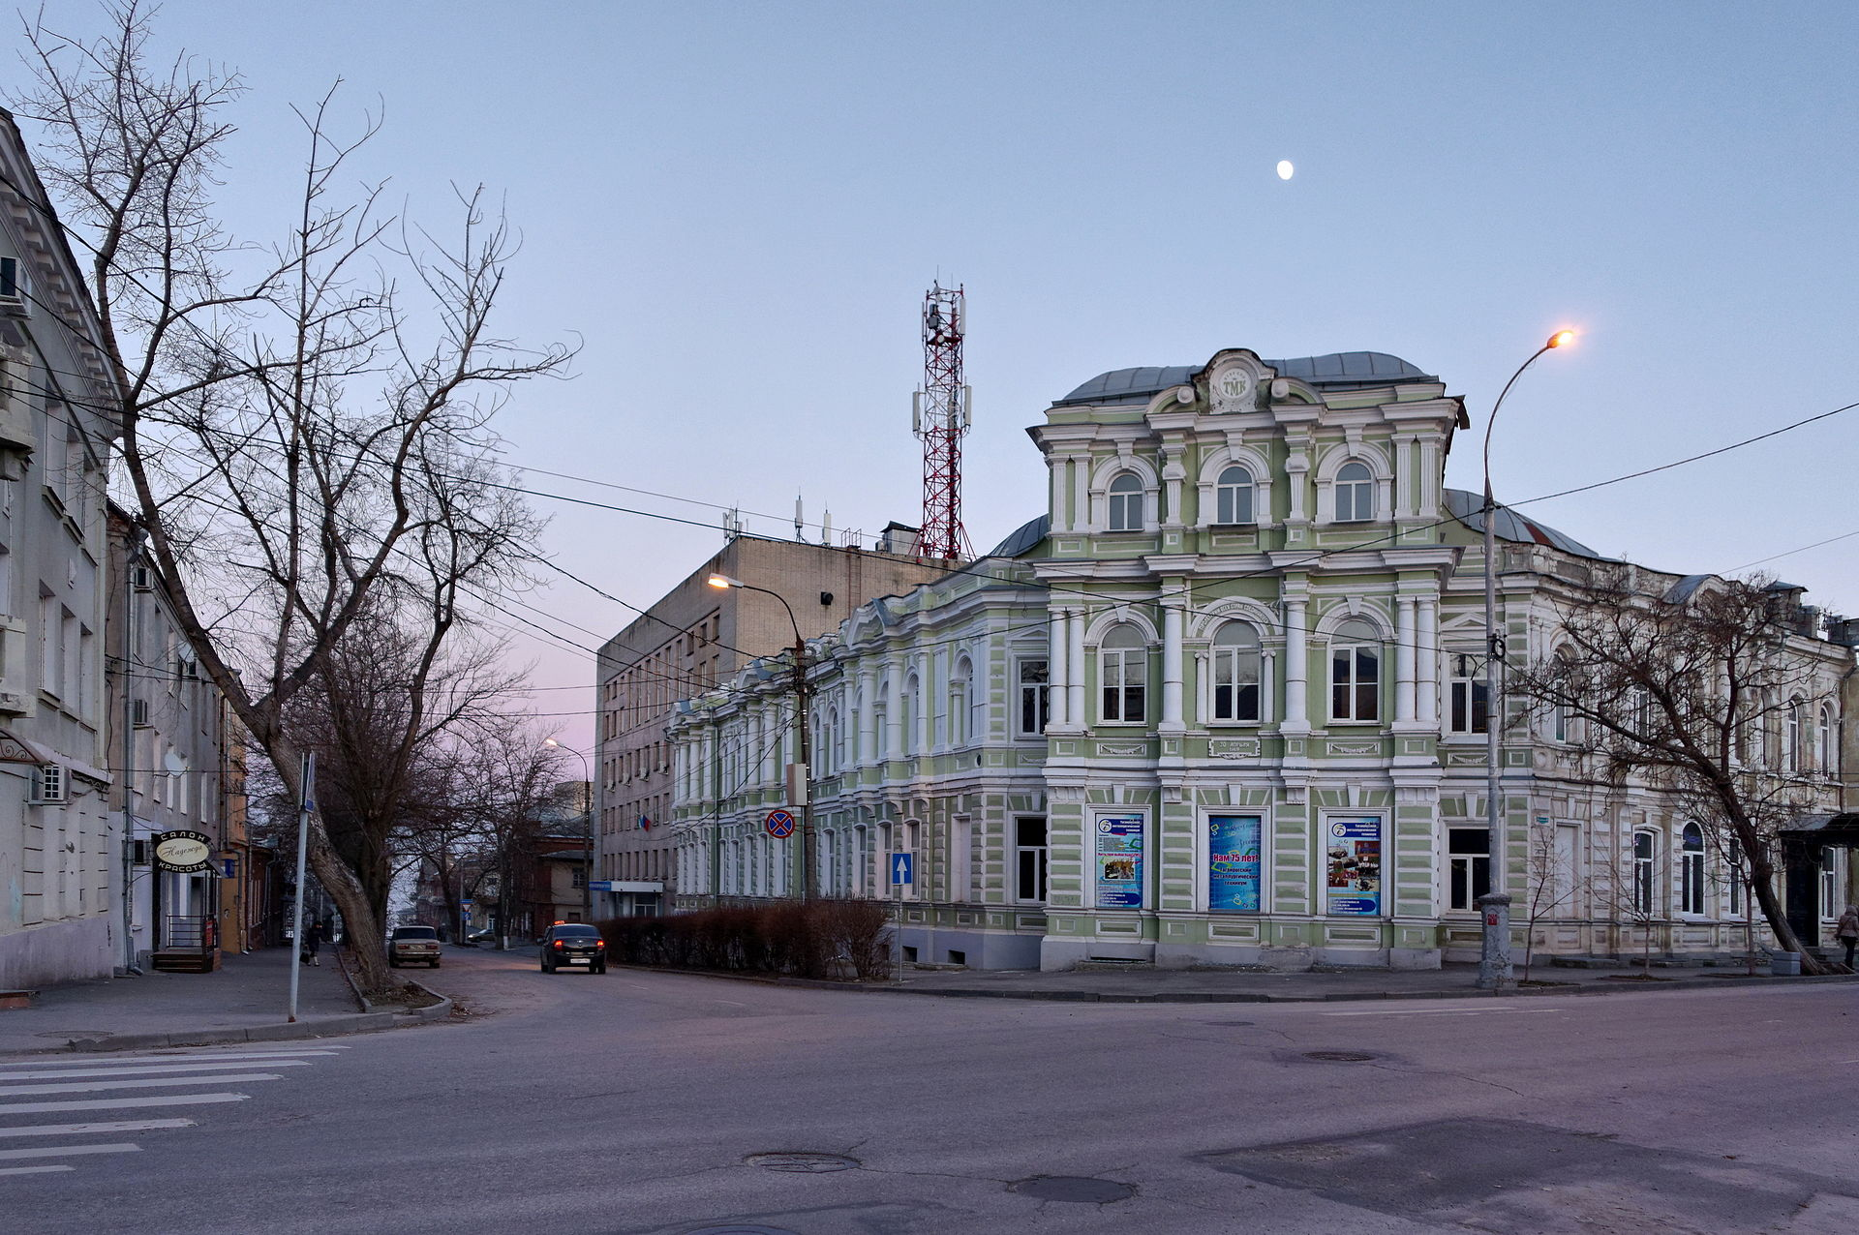

*Здание Таганрогского металлургического техникума, улица Петровская, д. 40.*

Ярким образцом конструктивизма является Дворец молодёжи (или Здание Клуба металлистов), построенный по проектуархитектора М.Ф. Покорного в 1923г. По задумке оно должно напоминать гаечный ключ, который являлся символом мирного труда.

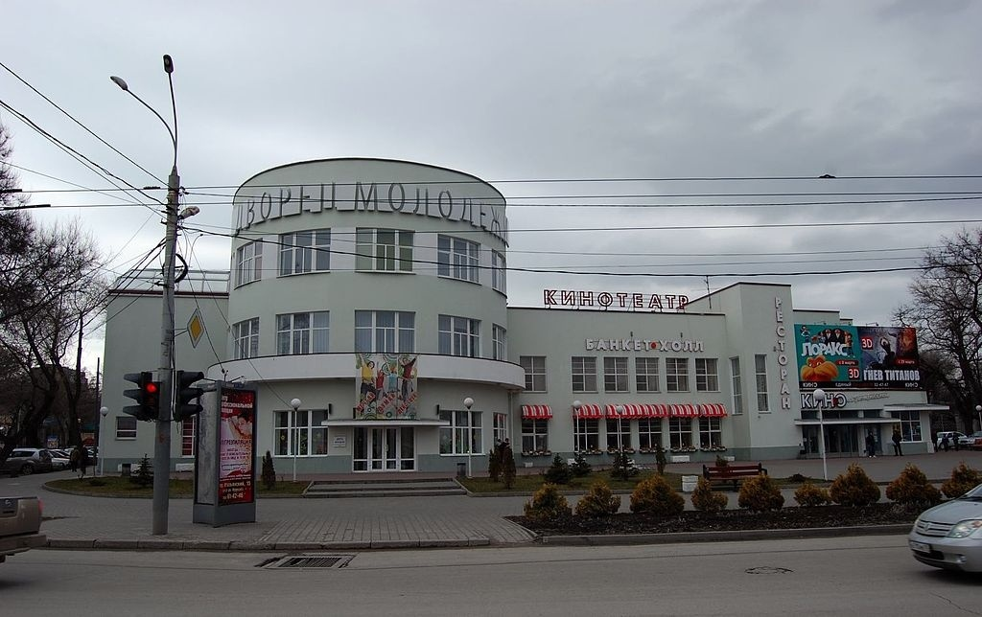

***Примечательные дома***

*Кафе «Театральное», улица Петровская, д. 88.*

Это историческое кафе в центре Таганрога с 1976 по 1990-е годы находилось в особняке, построенном во второй четверти XIX века. В 1880 году его приобрёл купец Иван Глобин, далее домовладение принадлежало жене присяжного поверенного Анне Ген, а с 1915 года — жене отставного подъесаула Клавдии Поповой. В советское же время здесь размещались жильё и магазинчики, а после реставрации 1976 года в доме открылось кафе «Театральное». В основном торговом зале на всю стену была написана темперой картина «Свадьба» по мотивам пьесы А. П. Чехова. Роспись была выполнена художником-декоратором местного театра Николем Ливадой и Леонидом Стукановым. Таганрогская архитектура стала антуражем разыгрывающегося на картине действа. Также в подвале располагался бар. Однако в 1990-е годы кафе закрылось.

Архитектура особняка стилизована под барокко. Левая и центральная части богато декорированного фасада имеют по три окна, украшенных наличниками с замковым камнем. Фриз фасада гладкий, между ним и наличниками окон стены украшены сложным растительным орнаментом. Рельеф достигается благодаря пилястрам, подоконное пространство дополнено балюстрадами. Карниз венчает массивный по всему фасаду аттик. Средняя часть фасада огорожена лёгкой решёткой.

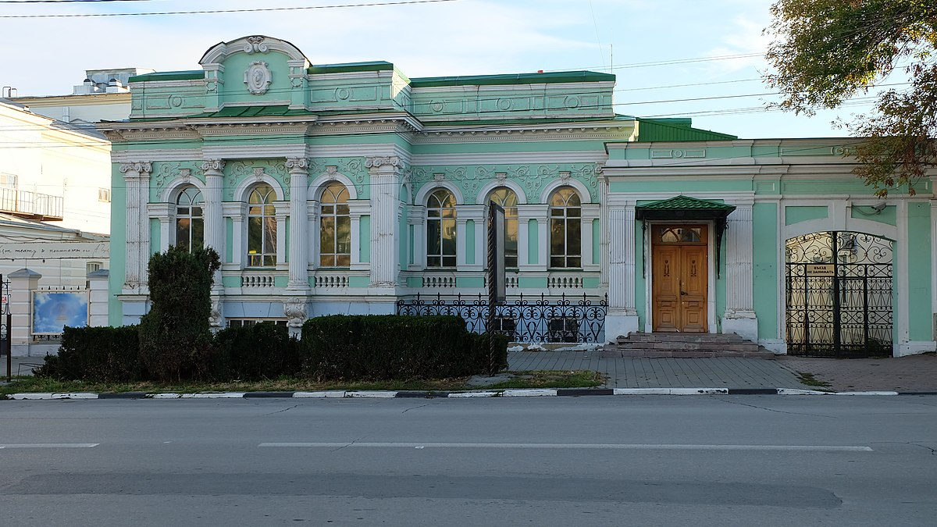

***Неоднозначная реконструкция***

И всё же время неумолимо идёт, здания теряют свой первоначальный облик, деревья ветшают, а коммуникации, трубы водоснабжения и прочие требуют замены. Поэтому в 2019 г. по заказу Администрации города Таганрога Бюро Асадова создало проект по благоустройству Петровской улицы.

Для создания комфортной среды была разработана концепция пространства смешанного пользования в виде парклетов - это небольших зон отдыха в деловых районах, являющихся продолжением тротуара. Они устанавливались бы на автомобильных парковках в один уровень с тротуаром, занимая несколько парковочных мест. Благодаря этому принципу, в городе появилось бы удобное для городских событий пространство, которое в праздничные и выходные дни становилось бы полностью пешеходным, позволяя временно разместить большое число различных объектов. Тем самым, за счёт сужения проезжей части вместе со снижением скорости транспорта повысилась бы безопасность, появилось бы больше общественных пространств и заведений с террасами, велопарковок, озеленённых участков.

Однако в процессе проектирования строительства всё решили упростить. Парклеты не были созданы, проезжая часть осталась в прежнем состоянии. Старые клёны срублены, открывая вид на архитектуру, но на их место изначально были высажены совсем молодые саженцы, которые не имеют кроны, вместо чуть более зрелых деревьев из питомников. Только после обращения внимания ответственности их заменили.Восстановлены коммуникации, положена плитка, дорога заасфальтирована.

Действительно, улицемогли задать новый вектор развития, но этому так и не суждено случиться.

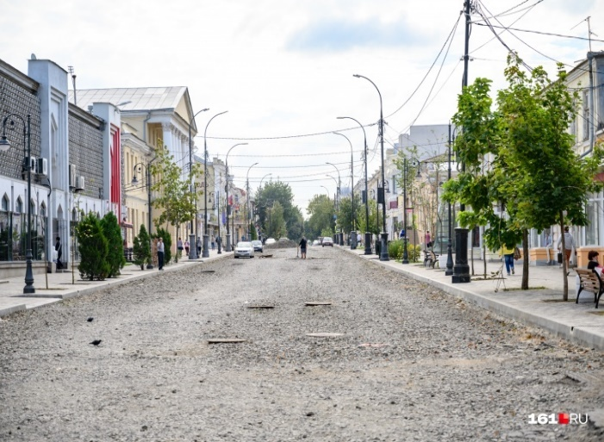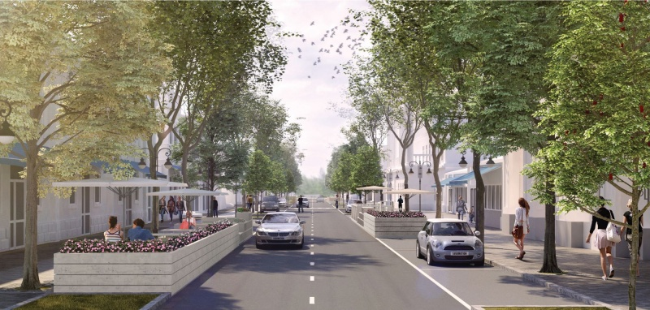

*Фото. Лето 2021 г. Первоначальный эскиз*

***Источники:***

1. О. Гаврюшкин «Вдоль по Питерской»

2. И. Пащенко «Были небыли Таганрога»

3. «Энциклопедия Таганрога» (редакция 2008г.)

4. Григорян М.Е., Решетников В.К. «История архитектуры и градостроительства»